בית הספר לאומנויות
העמותה לקידום פרויקטים בחינוך, תרבות וספורט שבמכללת קיי



ציור משלך – נשים ציירות

- על הקורס:
ההיסטוריה של האמנות מלאה בציירים מאסטרים גברים. האם יש גם אומניות גדולות? בקורס זה נכיר נשים ציירות לאורך ההיסטוריה ועד ליוצרות עכשוויות מרתקות. דרך היכרות עם איתן נתנסה בטכניקות מגוונות וננסה לענות על השאלה האם יש אמנות נשית?
- מטרות ותכנים
בכל שבוע נכיר ונקבל השראה מאמניות גדולות ונכיר דרכן זאנרים שונים. נתנסה בטכניקות מגוונות ברישום בצבע ואף בצילום. נשתמש במושגי יסוד המרכיבים את היצירה הדו ממדית כמו טונאליות, נקודת מבט, וקומפוזיציה ונלמד איך לקרוא אותם ואיך להשתמש בהם. לבסוף ניצור פרוייקט אישי בהשראתן.
- ציוד
נתחיל בציוד רישום בסיסי. רשימת ציוד מפורטת תינתן בתחילת הקורס.
- המורה: רונית עמית נהיר. אמנית רב תחומית ואוצרת. הקימה והשתתפה בתערוכות רבות. מעבירה קורסים וחוגי אמנות במסגרות שונות.

- משך הקורס: קורס שנתי (28 מפגשים), 3 שעות שבועיות (4 שעות אקדמיות)
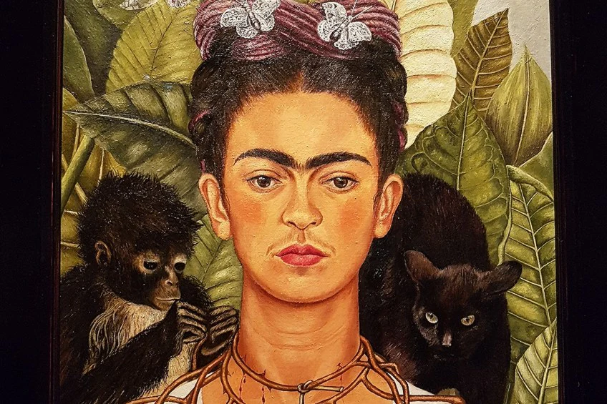
- מועד הקורס: יום ג' 9:00-12:00

- פתיחת שנה"ל: 26.10.25

הרשמה
מנהלת בית ספר לאומנויות הגב' רחל פלג 0534260722

